МУ «УДО Грозненского муниципального района»
Муниципальное бюджетное дошкольное образовательное учреждение
«ДЕТСКИЙ № 1 «ТЕРЕМОК» ст. ПЕРВОМАЙСКАЯ
ГРОЗНЕНСКОГО МУНИЦИПАЛЬНОГО РАЙОНА»
(МБДОУ «Детский сад № 1 «Теремок» ст. Первомайская»)

МУ «Грозненски муниципальни кIоштан МБШХЬДУ»
Mуниципальни бюджетни школал хьалхара дешаран учреждени
«ГРОЗНЕНСКИ МУНИЦИПАЛЬНИ КIОШТАН
ПЕРВОМАЙСКЕРА № 1 ЙОЛУ БЕРИЙН БЕШ «ТЕРЕМОК»
(МБШХЬДУ «Первомайскера Берийн беш №1 «Теремок»)

О Т Ч Е Т
о проведенных мероприятиях III квартал 2021г.

Мероприятия, посвященные
«Дню Государственного флага России» (22 августа)

22 августа вся Россия отмечает «День Государственного флага России». Накануне праздника в нашем детском саду проходили мероприятия, посвященные этой дате. С детьми были проведены беседы «Государственная символика», в ходе которой в доступной форме дети познакомились с историей возникновения праздника, подвигами наших предков во имя независимости Родины. Ребята вспомнили о том, как велика и красива наша Родина, как богата событиями её история, закрепили свои знания о государственных символах.

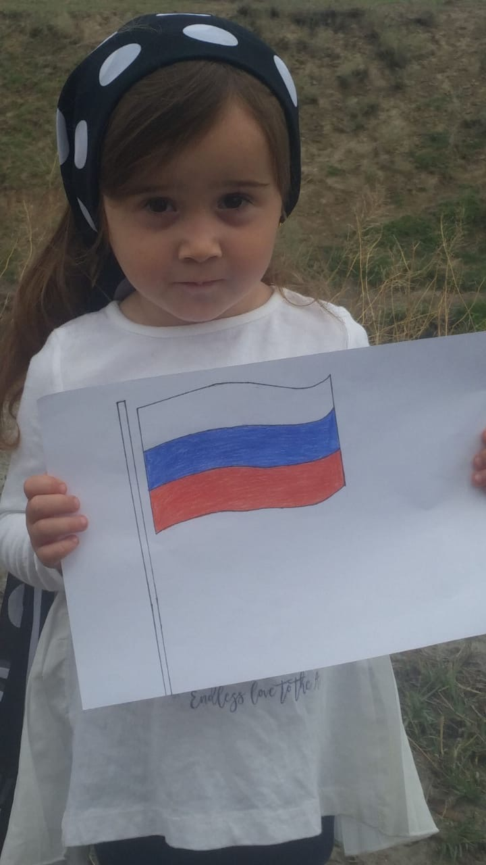

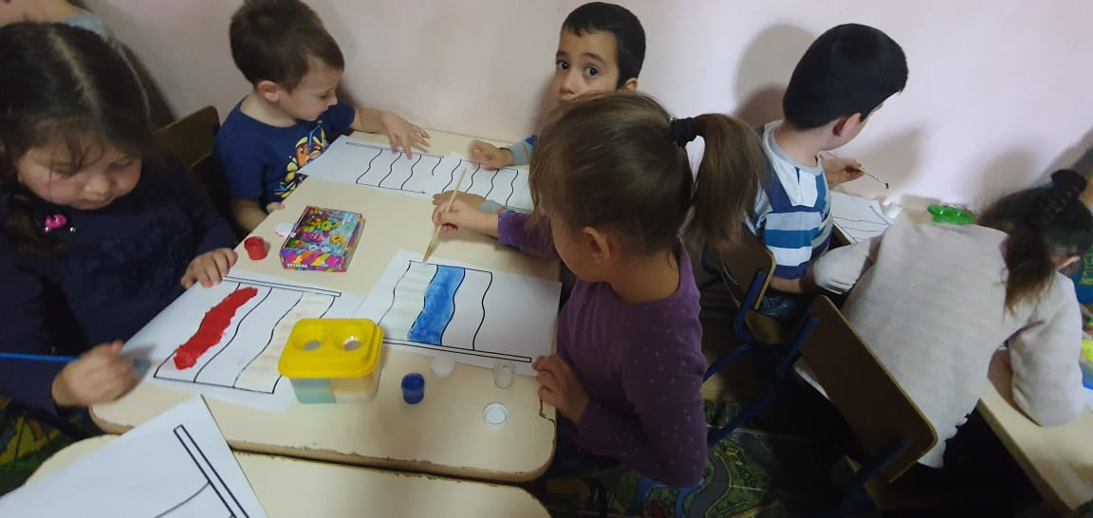
Дети рисовали тематические рисунки, закрепляя свои знания о символах нашего государства.
Также был проведен флешмоб с детишками с государственным флагом России.
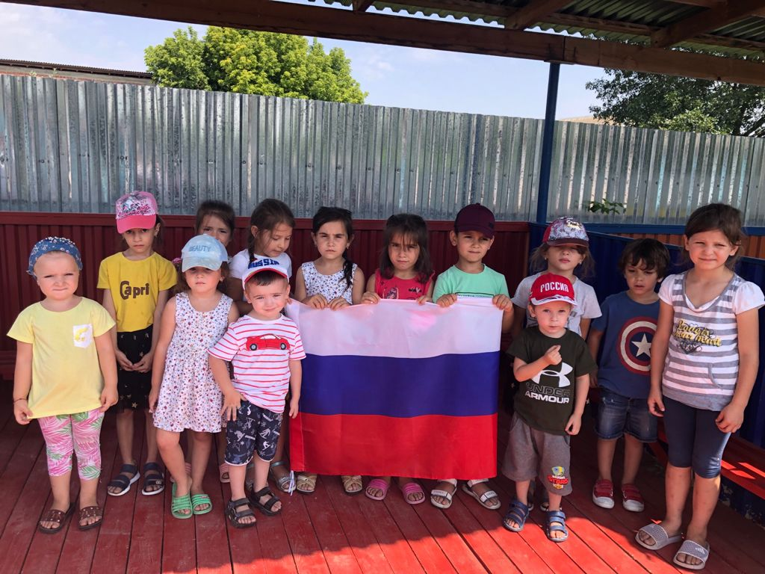
Проведение таких мероприятий помогает воспитывать чувство любви к Родине, гордости за неё, за народ, населяющий Россию. Основная цель мероприятий, посвященных празднованию Дня народного единства - сформировать у детей уверенность в том, что Россия – великая многонациональная страна с героическим прошлым и счастливым будущим.
Для достижения этого были поставлены следующие задачи:
1. Расширять представления детей о родной стране, государственных символах, историей их возникновения.
2. Закреплять знания, связанные с событиями истории, поддерживать интерес к изучению истории своей страны и родного края.
3. Воспитывать чувство гордости за достижения своей страны, толерантное отношение к людям всех национальностей, живущих в нашей стране и их обычаям.
Мероприятия были разнообразные, интересные и запоминающие:
1. Чтение детской художественной литературы, стихов об истории России, иноземных захватчиках, об освобождении России народными ополченцами, героями далекого прошлого;
2. Проводились тематические занятия на тему: «Россия – наша любимая родина!», а также беседа с детьми старшей группы на тему: «Государственная символика».
Проведение мероприятий патриотического направления очень важно в воспитании подрастающего поколения, ведь формирование отношения к своей стране, формирование таких качеств как гражданственность, патриотизм, развитие чувства сопричастности с судьбой своей страны, своего народа, воспитание ответственности за судьбу Родины начинается с детства. Мы надеемся, что еще одна искорка любви к своей Родине зажглась в душе каждого ребенка и взрослого!

Мероприятия, посвященные Дню рождения
Первого Президента Чеченской Республики А-Х. Кадырова
(23 августа)

В МБДОУ были проведены мероприятия, посвященные Дню рождения Первого Президента, Героя России А-Х. Кадырова.
Воспитателями были проведены тематические беседы во всех группах «Великий сын своего народа», так же организовали просмотр видеофильма о жизни и деятельности Ахмат-Хаджи Кадырова. Дети очень восприимчивые по натуре и потому было много вопросов, волнений и восхищений. Целью данного мероприятия было познакомить детей с деятельностью и самоотверженным трудом Ахмат-Хаджи, привить детям чувство гордости за нашего вождя, воспитать чувство ответственности за себя и свой народ. Данной цели мы будем добиваться систематической работой в данном направлении, но семя уже посеяно и будем ждать благородных всходов.

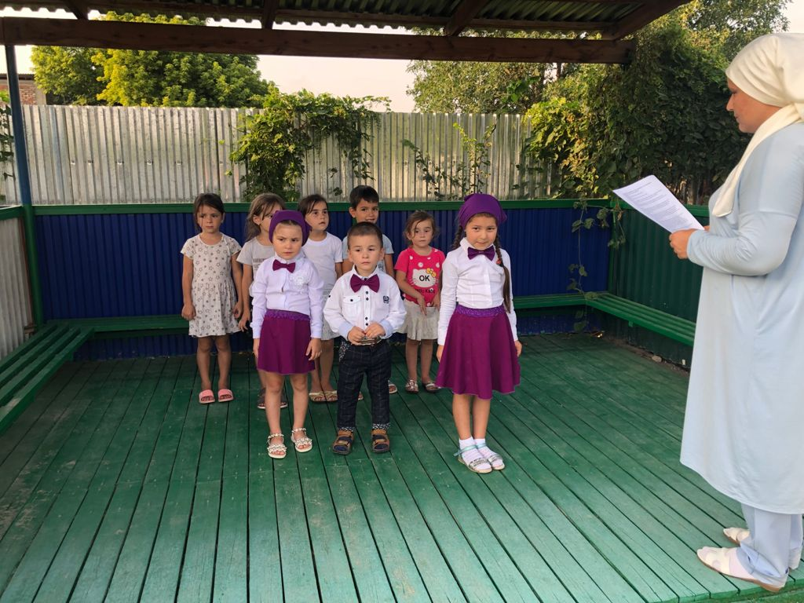

Также были проведены плановые мероприятия: чтение мовлида в честь дня рождения первого президента Ахмат-Хаджи Кадырова и религиозный обряд «Саг1а даккхар».

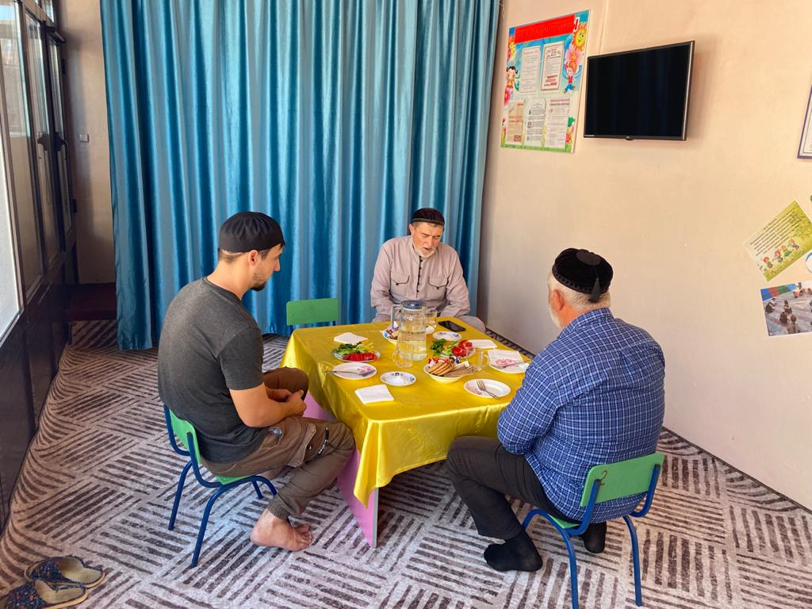

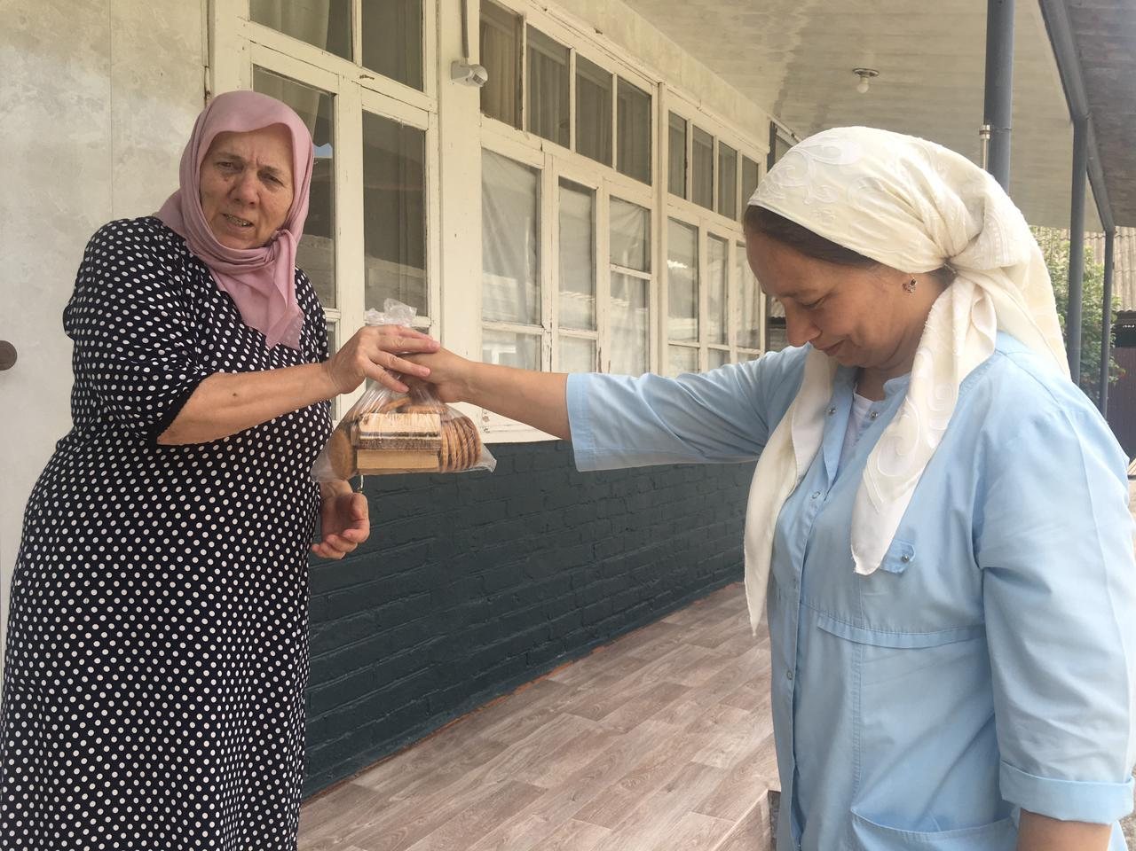
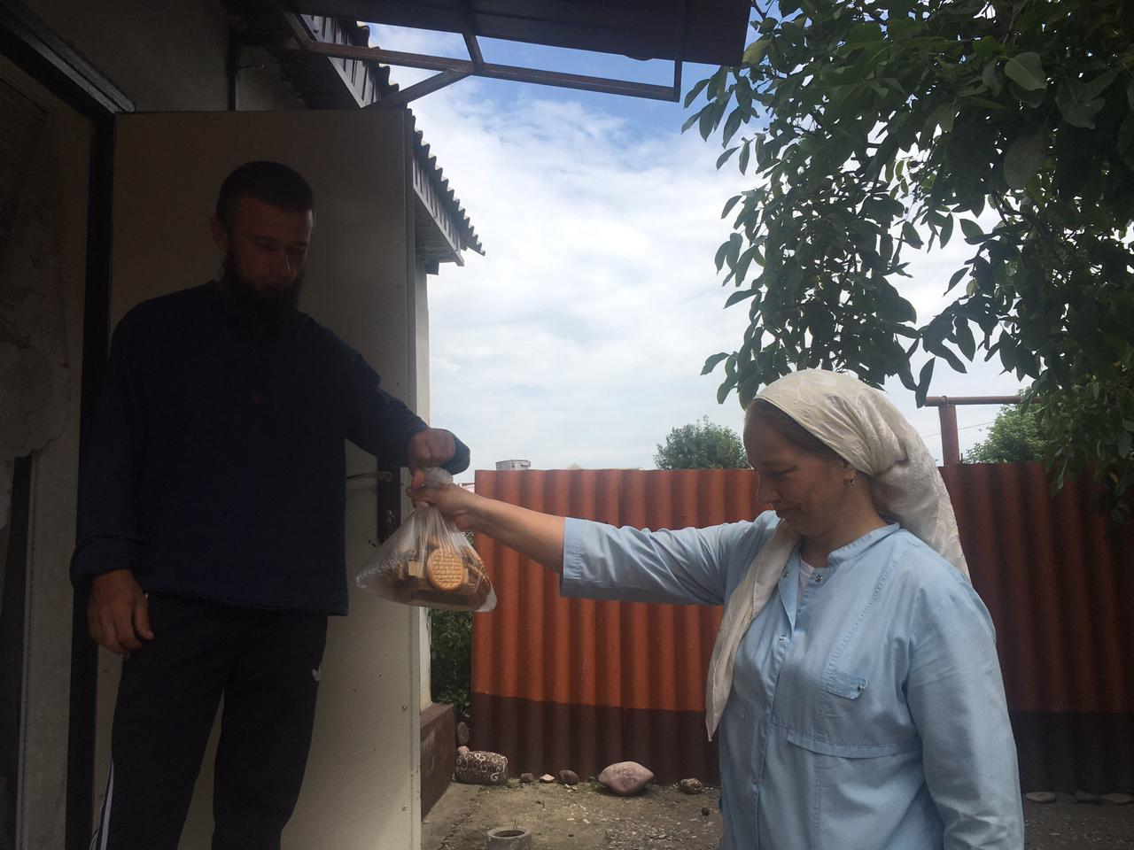

Мероприятия, проведенные на День знаний
(1 сентября)

1 сентября 2021 года в нашем ДОУ были проведены праздничные мероприятия, посвященные Дню знаний (1 сентября).
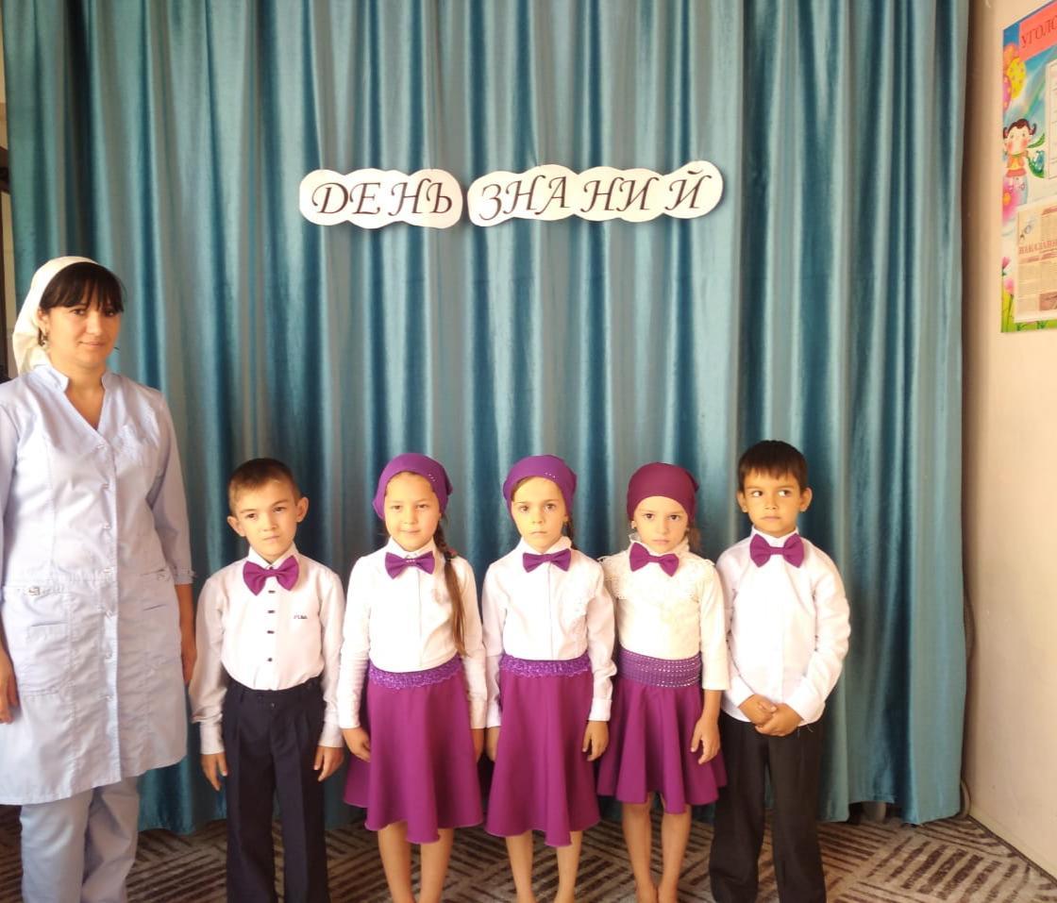

Наши детки читали выученные ими стихи
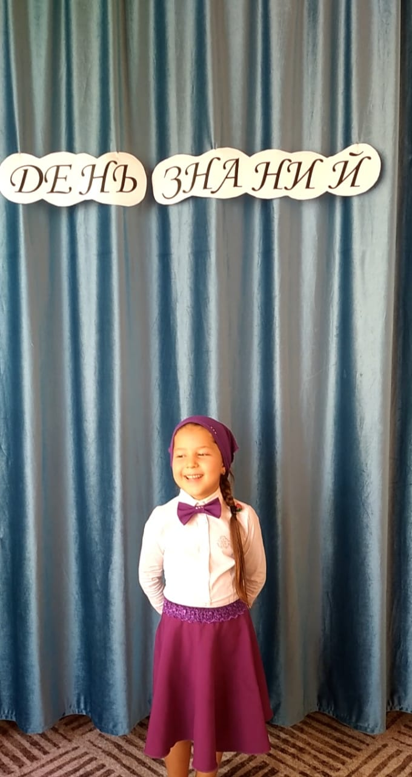
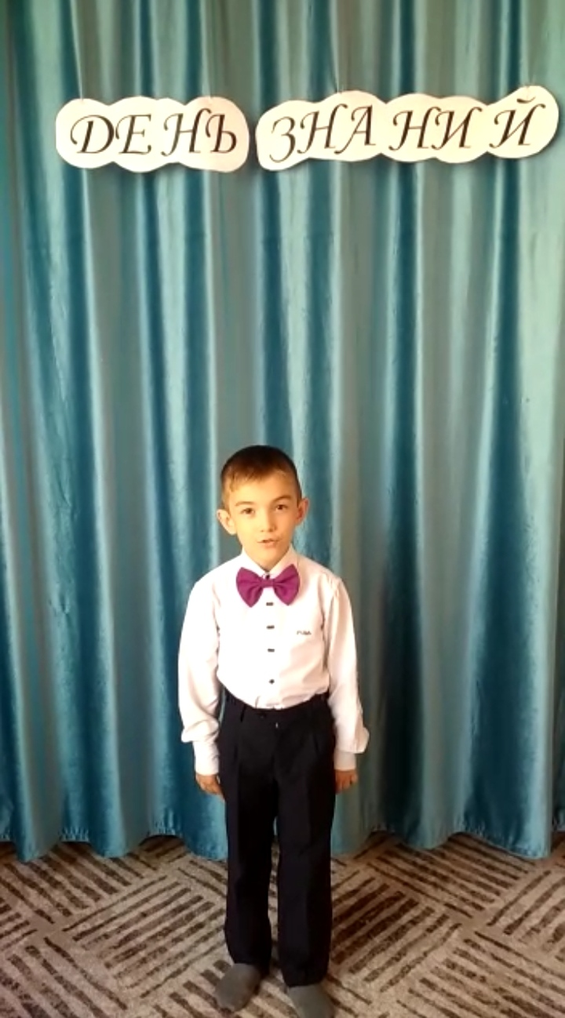

Играли в игру «Угадай какой это школьный предмет»

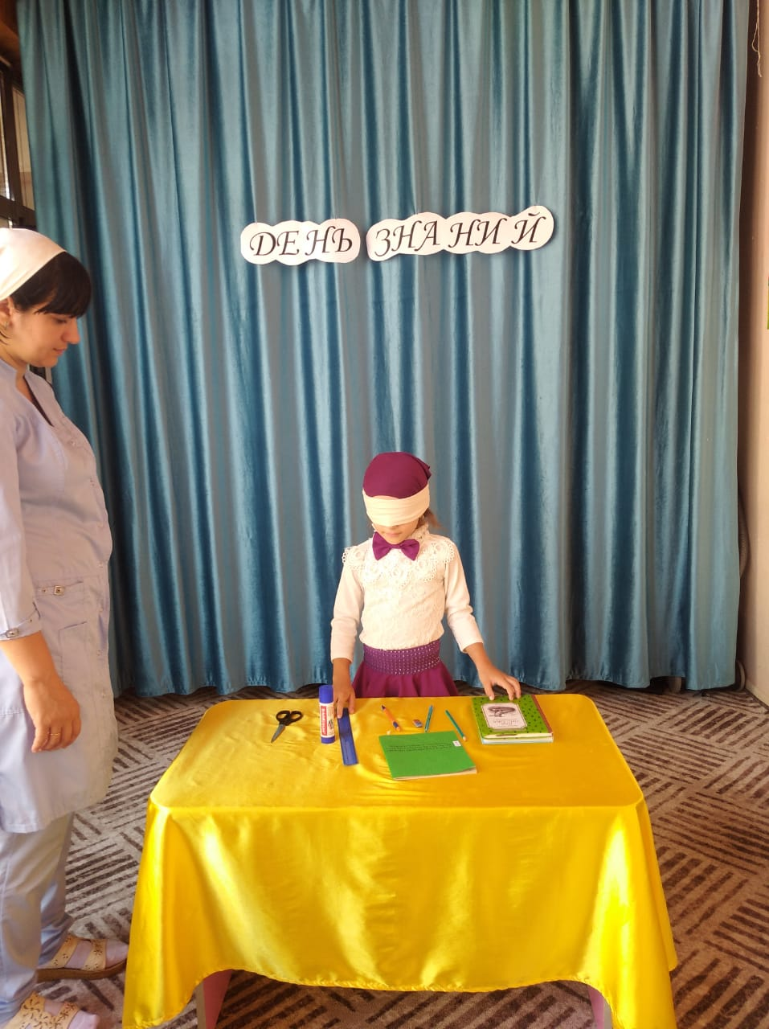

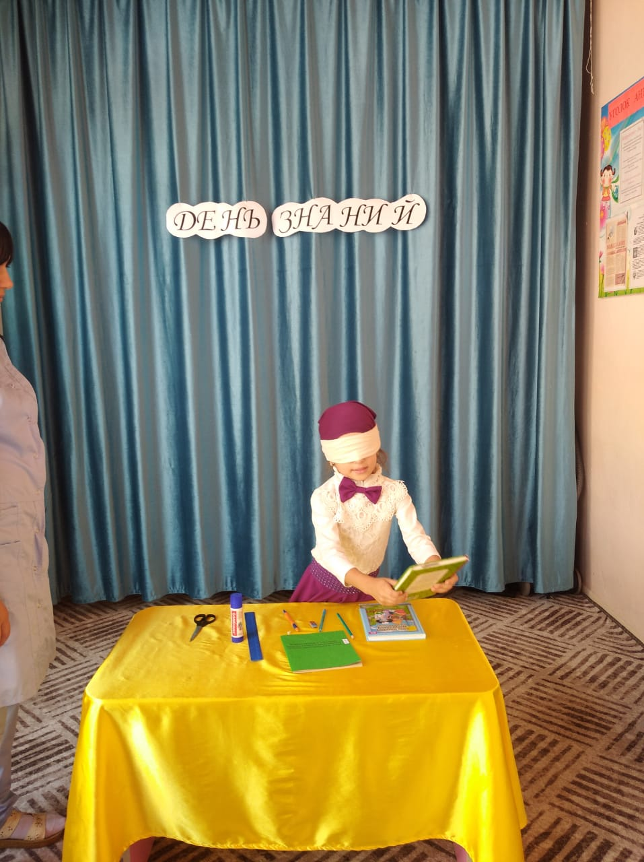

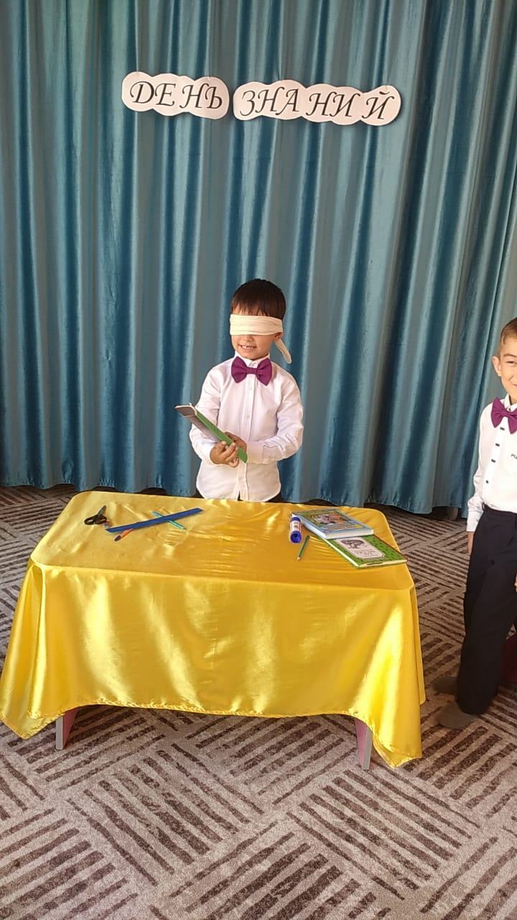

Ребятам очень понравились такие игры, они с большим интересом старались как можно больше и лучше угадать предметы, выставленные на столе.

Мероприятия, проведенные ко Дню Республики
(6 сентября)

На День Республики (6 сентября) в нашем ДОУ была проведена беседа с детьми старшей группы «Светлячки» для ознакомления с гербом и флагом Чеченской Республики. Также, с целью закрепления знаний о государственной символике Чеченской Республики, дети рисовали флаг и герб ЧР. Занятия прошли для детей интересно и насыщенно.

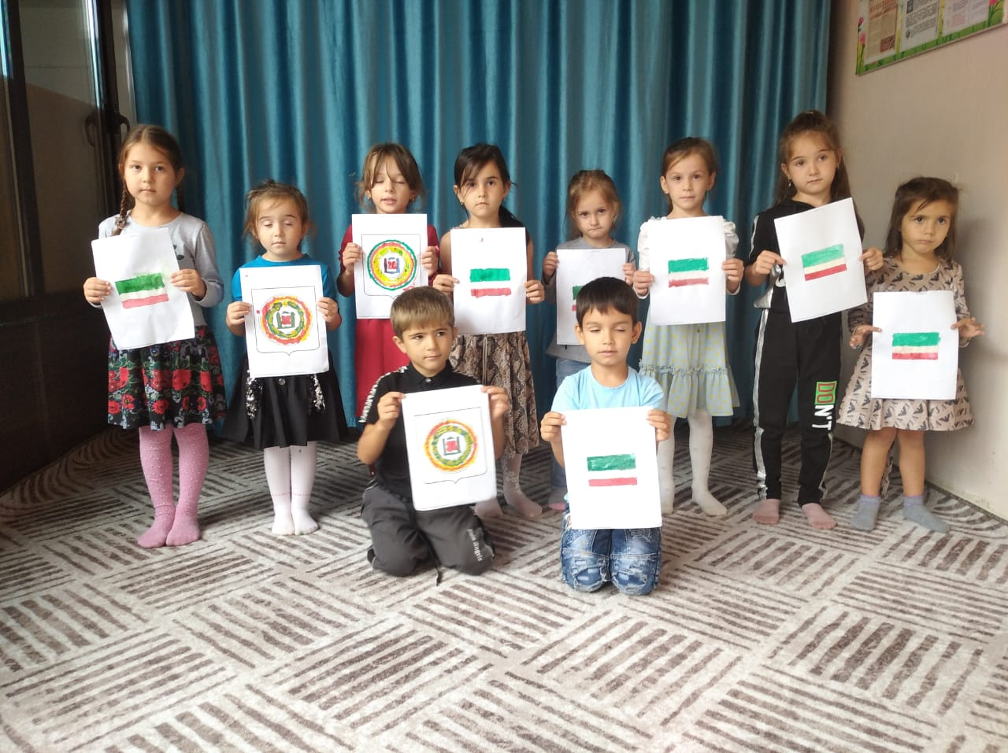
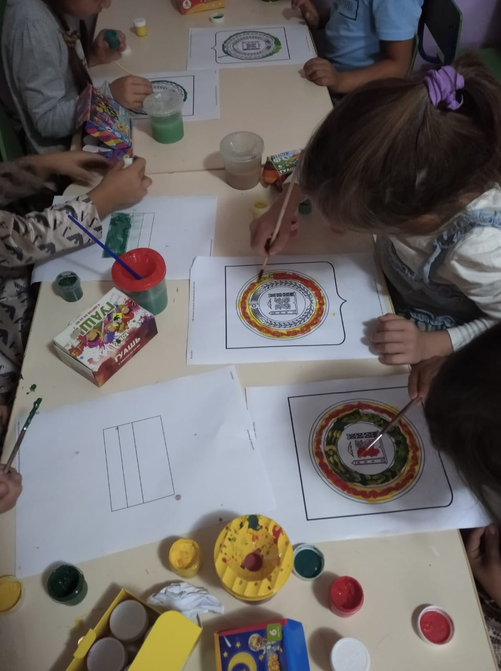

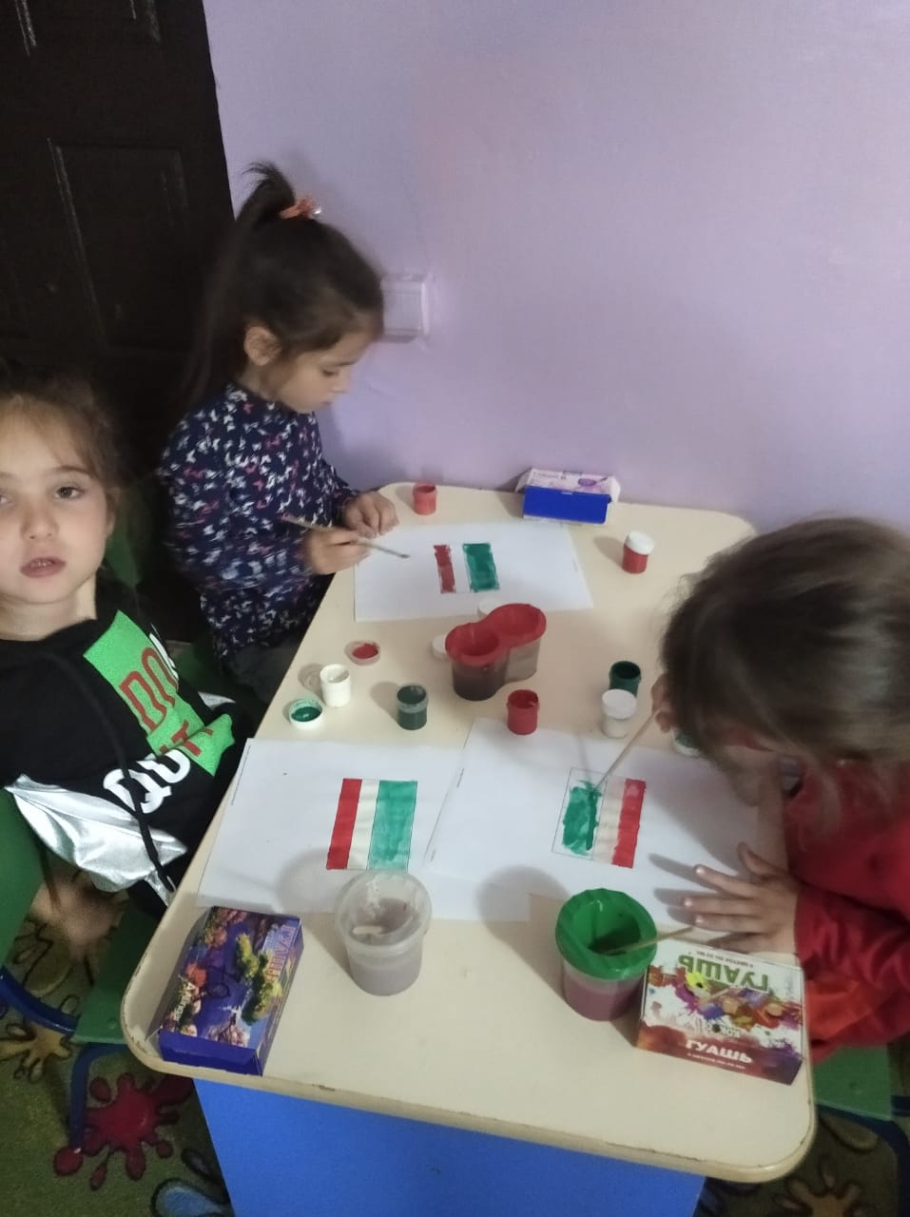

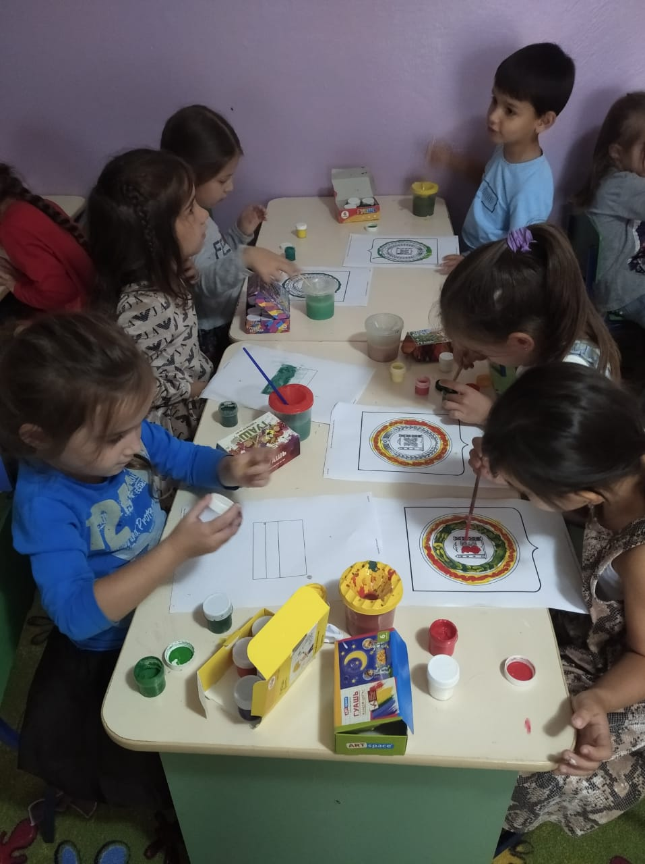

Мероприятия, проведенные ко Дню чеченской женщины
(третье воскресенье сентября)

День чеченской женщины — ежегодный праздник, отмечаемый в Чеченской Республике в третье воскресенье сентября. В 2009 году отмечался впервые.
В ДОУ было проведено ряд мероприятий, приуроченных Дню чеченской женщины. Во всех группах были проведены тематические беседы, на которых воспитатели ознакомили дошкольников с историей данного праздника. Детишки изготовили открытки своими руками «Поздравление для мамы».
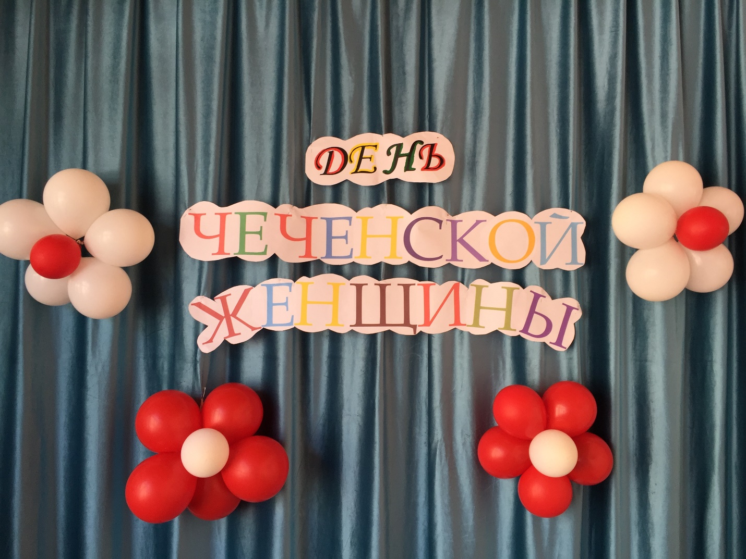
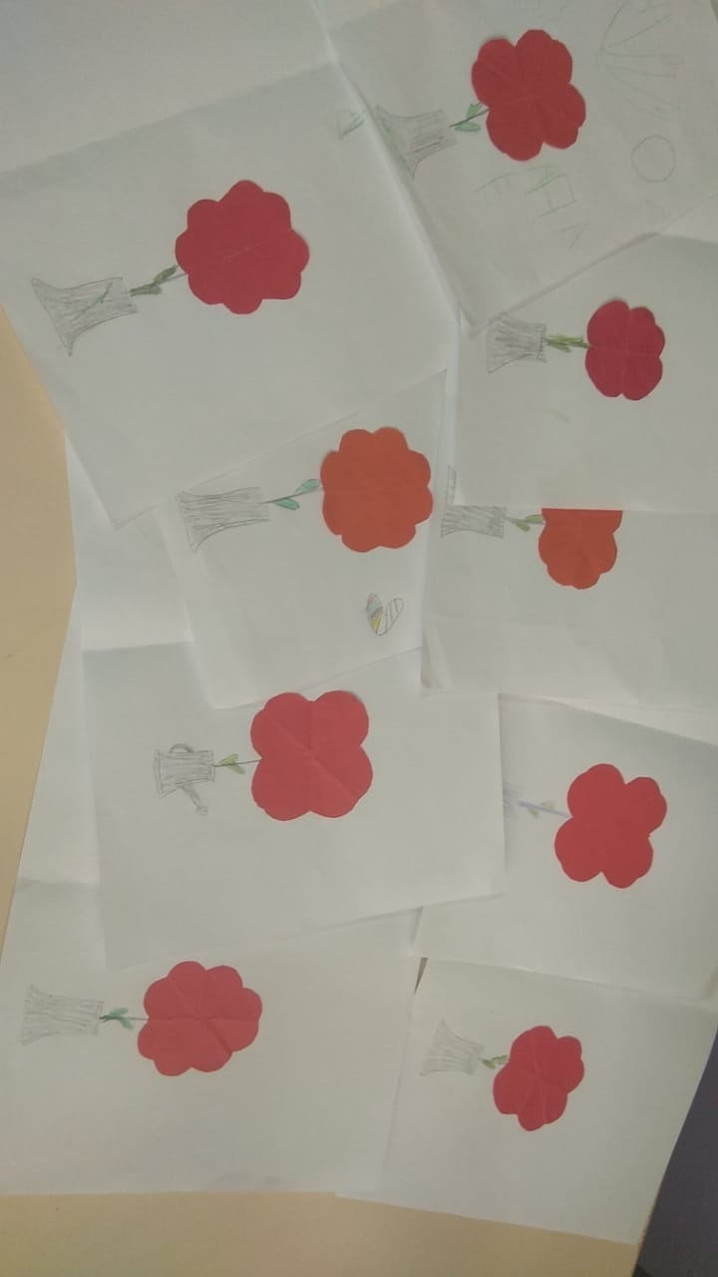
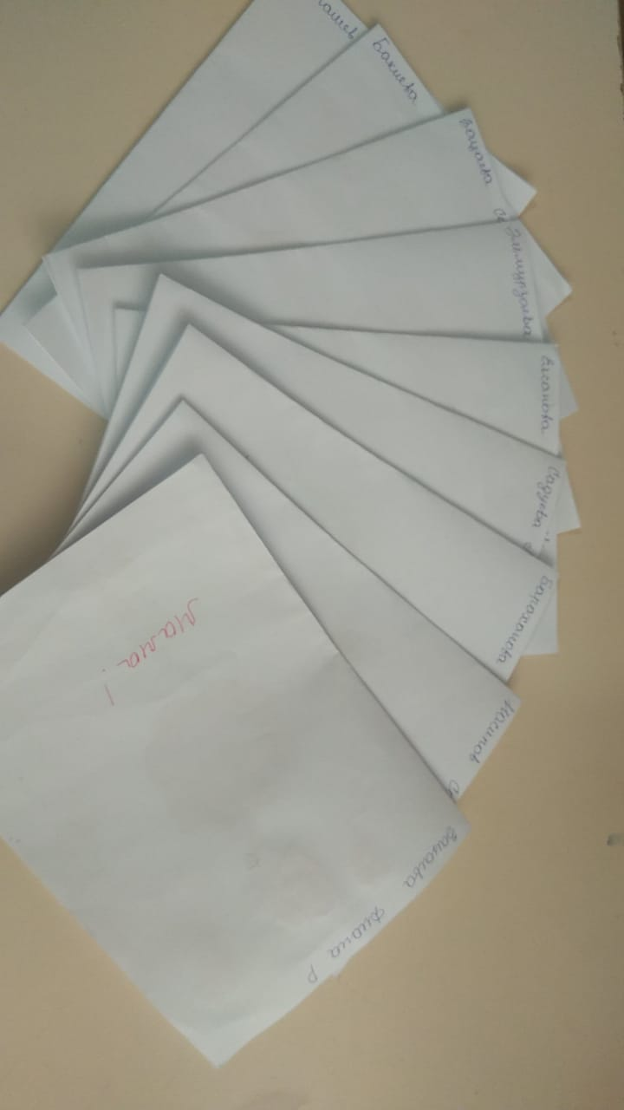
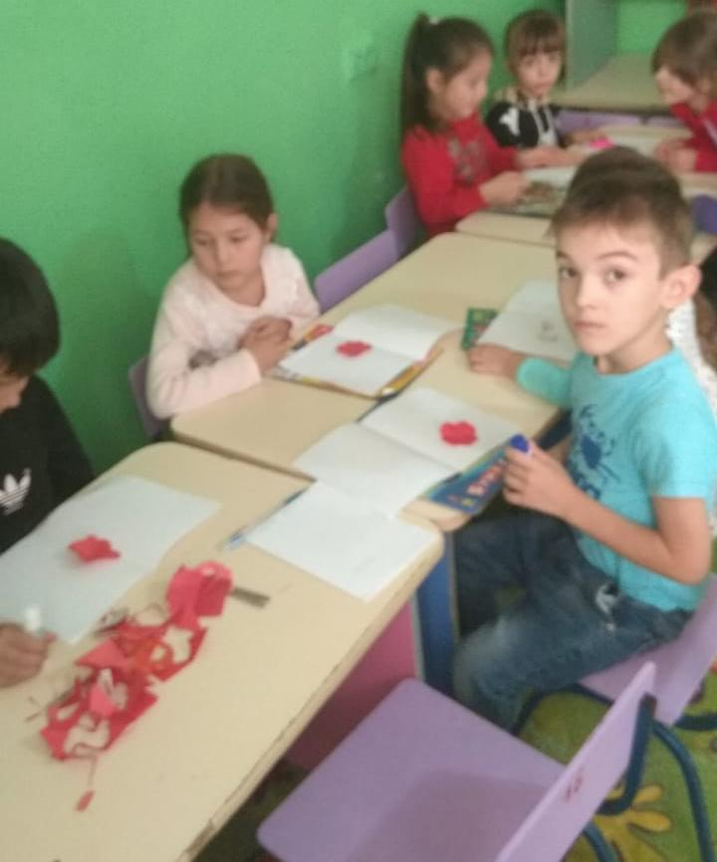

15 сентября было проведено праздничное мероприятие, посвящённое Дню чеченской женщины.
Детишки читали стихи, посвященные нашим любимым женщинам, пели песни и танцевали!

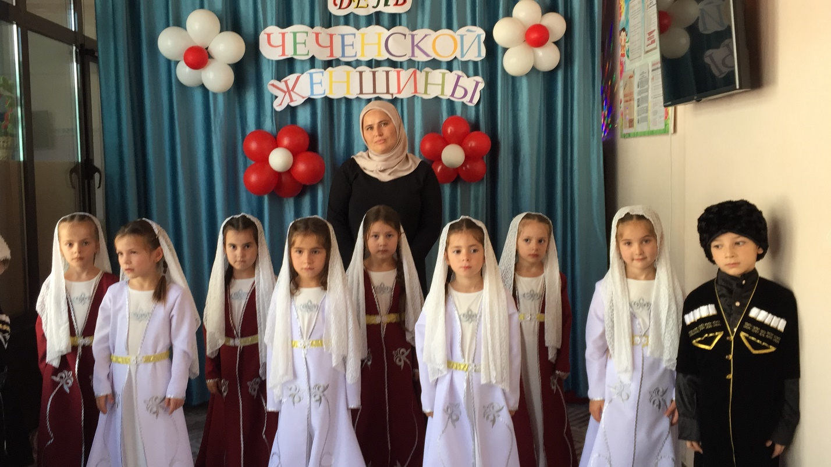

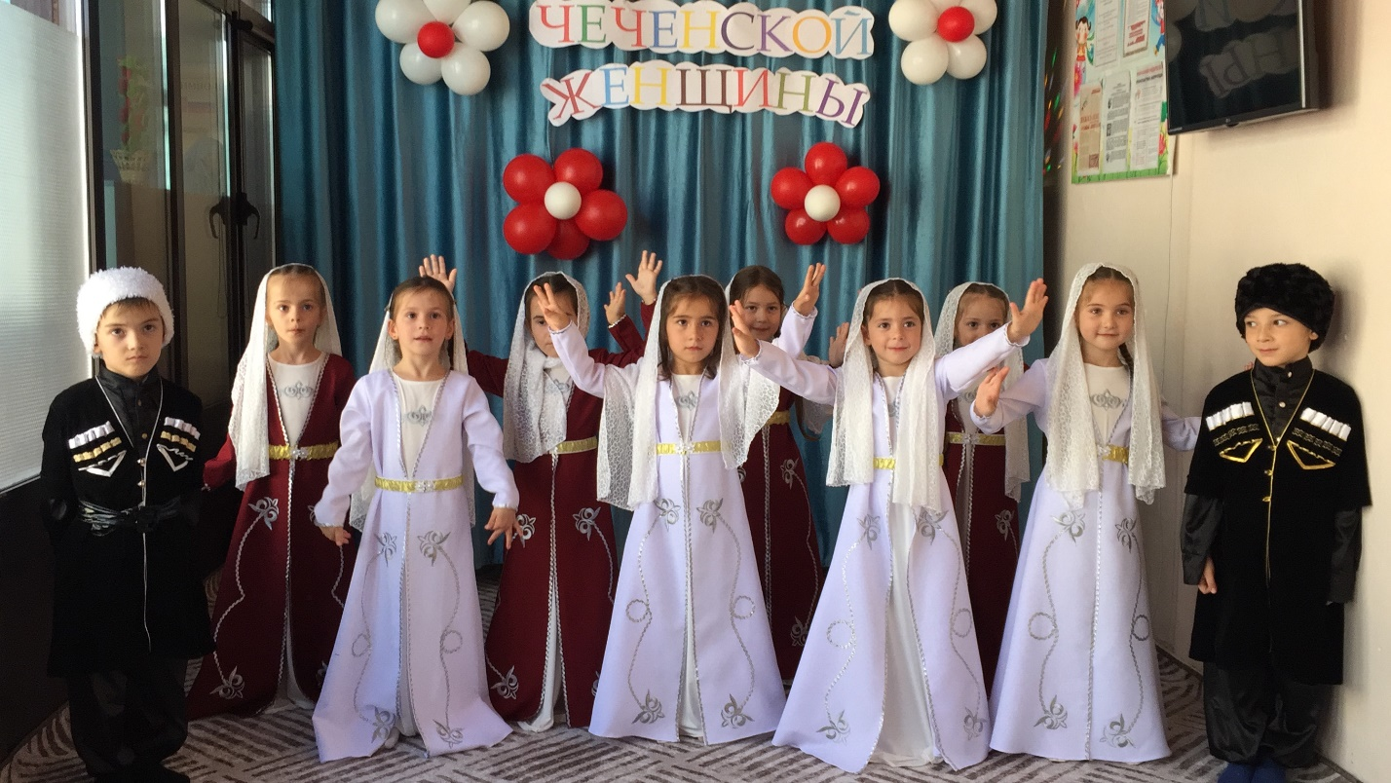

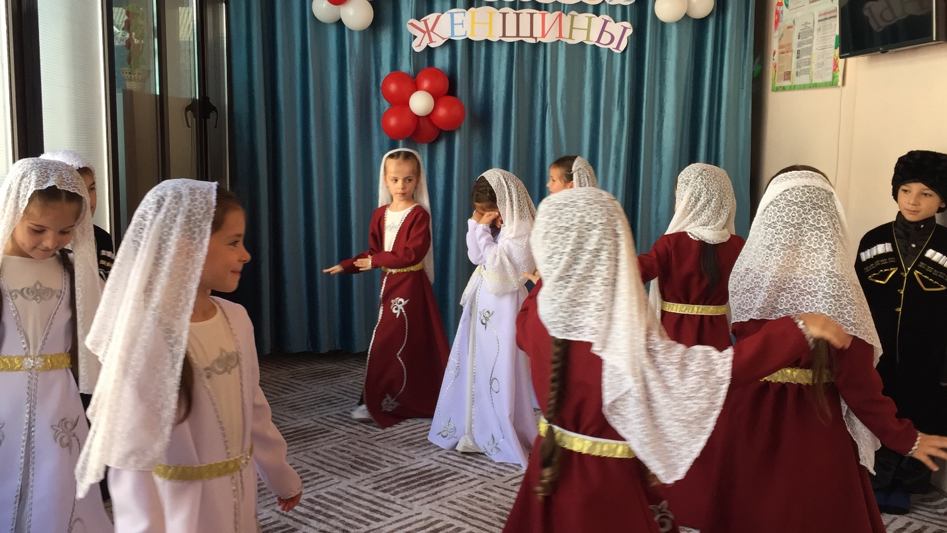

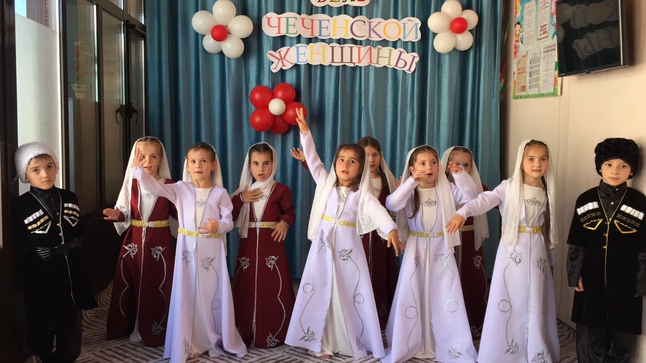

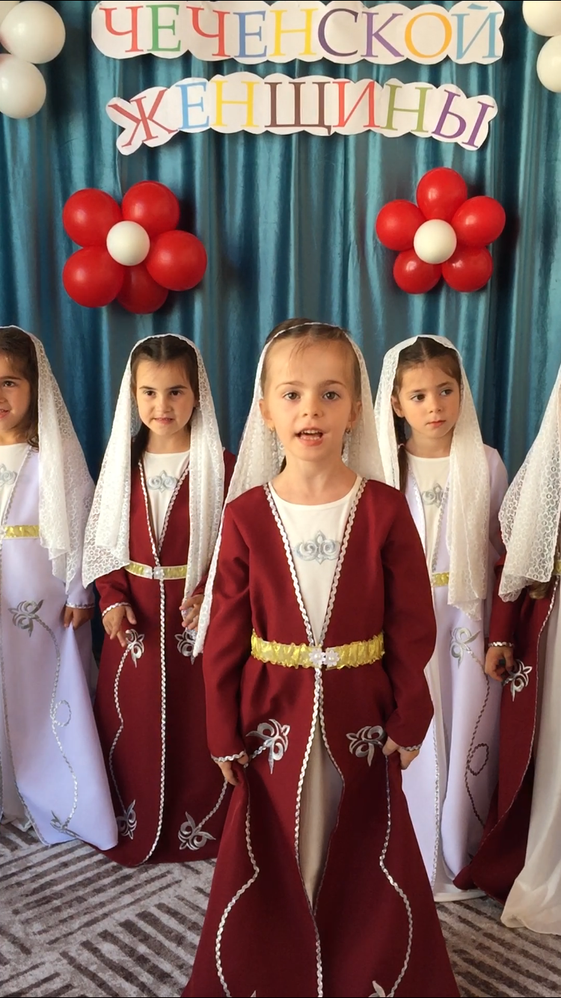

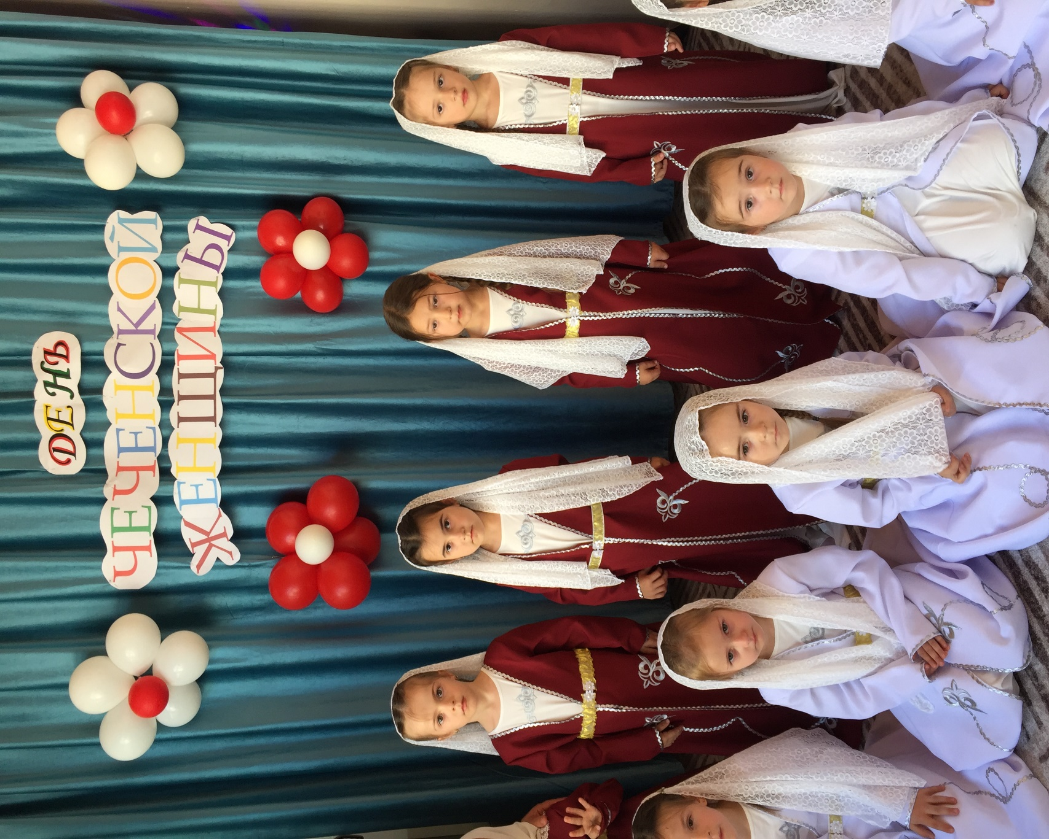

Все мероприятия имели большое воспитательное значение и оставили незабываемое впечатление.

Старший воспитатель Х.Ю. Абубакарова

